Bước 1 — Phân tích Use Case & Xác định yếu tố UI
- Actor: Bệnh nhân mãn tính lớn tuổi sử dụng ứng dụng RikkeiCare
- Thành phần UI:
  - Khối hiển thị tên thuốc: Sử dụng một khối thông báo (Notification Card) có nền nổi bật, dùng cỡ chữ lớn, tương phản cao để hiển thị rõ nội dung nhắc nhở và tên thuốc cần uống.
  - Nút phản hồi "Đã uống": Sử dụng một nút bấm (Button) có kích thước lớn, bo góc mềm mại, diện tích chạm rộng giúp người lớn tuổi dễ dàng thao tác chính xác.

Bước 2 — Vẽ Wireframe theo luồng
Link Figma: https://www.figma.com/design/jcQcEkCFcycNtWoQ47XpqO/Untitled?node-id=0-1&t=dunHt2b8aex4VUAq-1
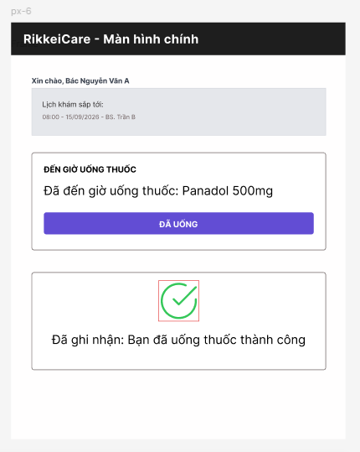

Bước 3 — Tinh chỉnh theo nguyên tắc UI
Theo Định luật Hick, thời gian đưa ra quyết định sẽ tăng lên khi số lượng lựa chọn tăng lên. Nếu xuất hiện 4-5 nút lựa chọn thay vì chỉ 1 nút "Đã uống", bệnh nhân lớn tuổi sẽ dễ bị bối rối, hoang mang, chậm đưa ra quyết định hoặc thao tác nhầm lẫn, làm mất đi sự đơn giản và trực quan cần thiết của tính năng.

